CENTRO UNIVERSITÁRIO SENAC
CAMPUS SANTO AMARO — GRADUAÇÃO ANÁLISE DE SISTEMAS

―――――――――――――――――――――――――――――――――――――――――――――

CADASTRO PROTOTIPAGEM DO PROJETO INTEGRADOR
Professor Orientador: | Prof. D.r Eliseu Lemes da Silva
Instruções: | Preencha a tabela abaixo com todas as informações solicitadas do projeto do seu grupo. Não economize nas palavras descreva em detalhes .

Tabela de Identificação do Projeto
Campo / Requisito | Preenchimento pelos Alunos
Número do Grupo | Grupo 5
Título do Projeto | DG - DIAMOND GARAGE
Descrição do Projeto | DG - Diamond Garage é um site de e-commerce voltado para a venda de acessórios automotivos, com objetivo de oferecer aos clientes uma forma prática e segura de encontrar e comprar produtos para seus veículos.  Objetivo: proporcionar uma experiência de compra online simples e intuitiva, do cadastro à finalização do pedido.  Escopo: o projeto contempla autenticação de usuários, catálogo de produtos, carrinho de compras, pagamento e uma página institucional. Principais Funcionalidades:  • Login e Cadastro – acesso e criação de conta de usuário;
- Home – vitrine com destaques e categorias de produtos.
- Sobre nós – apresentação da marca.
- Carrinho – gerenciamento dos itens antes da compra.
- Produto – detalhes, imagens e preço dos itens;
- Pagamento – finalização Segura do pedido.
- Contato – Responsável por disponibilizar canais de comunicação entre os clientes e a empresa
- Catálogo – responsável por organizar e exibir os produtos disponíveis, facilitando a navegação e a busca pelos itens.
- Verificação de e-mail – responsável por confirmar o endereço de e-mail do usuário, garantindo maior segurança no cadastro e no acesso à plataforma.
- Código de confirmação – responsável por validar a identidade do usuário por meio de um código enviado ao e-mail, permitindo confirmar o cadastro e concluir o processo de verificação.
Relação de Integrantes | - Gustavo Oliveira da Silva – 423.478.568-71 Responsável pela elaboração da documentação do projeto, incluindo as seções de Introdução e Objetivo, garantindo a apresentação e a contextualização da proposta do sistema.  - João Pedro Perez Bashiyo – 468.665.858-64 Responsável pela prototipagem das interfaces do sistema, desenvolvendo as telas de Home, Carrinho e Pagamento, com foco na organização visual e na experiência de navegação do usuário.  - Kauã Ribeiro Caldeira – 550.620.778-69 Responsável pela elaboração da documentação do projeto, desenvolvendo as seções de Finalidade, Fluxograma e Resumo, contribuindo para a descrição das funcionalidades e da estrutura do sistema.  - Matheus Silva Dias – 444.655.588-05  Responsável pela prototipagem das interfaces do sistema, desenvolvendo as telas de Login, Cadastro, Sobre Nós e Produto, visando à organização visual e à facilidade de utilização da plataforma.
Total de Telas | Total: 10 telas (Login, Cadastro, Home, Sobre nós, Carrinho, Produto, Catálogo, Pagamento, Contato, verificação de e-mail e código de confirmação).
Git Hub | https://github.com/DevKaua1/Diamond_Garage.git

PROTOTIPAGEM - DESCRIÇÃO DE CADA TELA
Figura 1 – Tela inicial (Home)
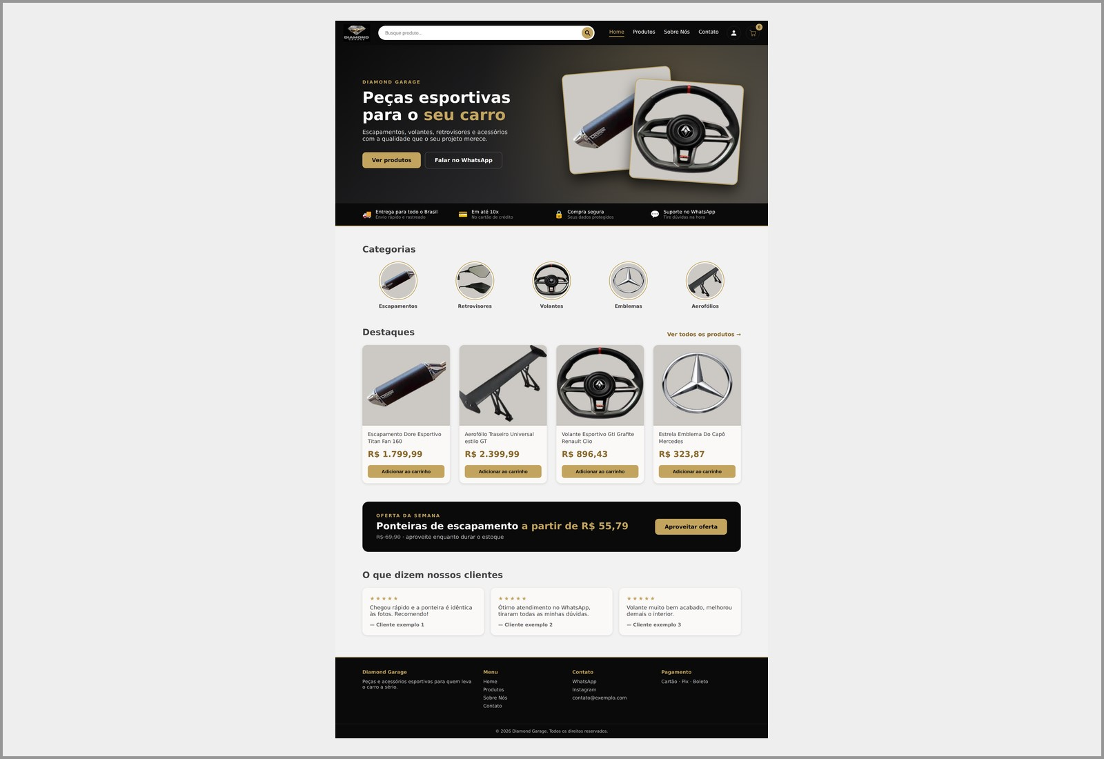
Fonte: Elaborado pelos autores (2026).

Requisitos da Figura 1: o usuário pode
RF01 | Navegar pelo menu superior (Categorias, Destaques, Sobre nós e Contato), acessar o Carrinho e entrar na conta pelo botão “Entrar”.
RF02 | Acessar o catálogo pelo botão “Ver categorias” ou iniciar o cadastro pelo botão “Criar conta”.
RF03 | Escolher uma das quatro categorias de peças (Personalizadas e estéticas, Funcionais e reposição mecânica, Desempenho e tuning, Acabamento e carroceria) por meio do link “Ver peças”.
RF04 | Visualizar os produtos em destaque e abrir os detalhes de cada um pelo botão “Ver produto”.
RF05 | Conhecer os diferenciais da loja (preço de varejo, peças exclusivas e compra simples e segura).
RF06 | Criar uma conta ou acessar a conta existente pelos botões “Criar conta” e “Já
tenho conta”.
RF07 Acessar os links do rodapé (Categorias, Destaques, Carrinho, Sobre nós, Contato, Entrar e Criar conta).
Figura 2 – Tela Sobre nós
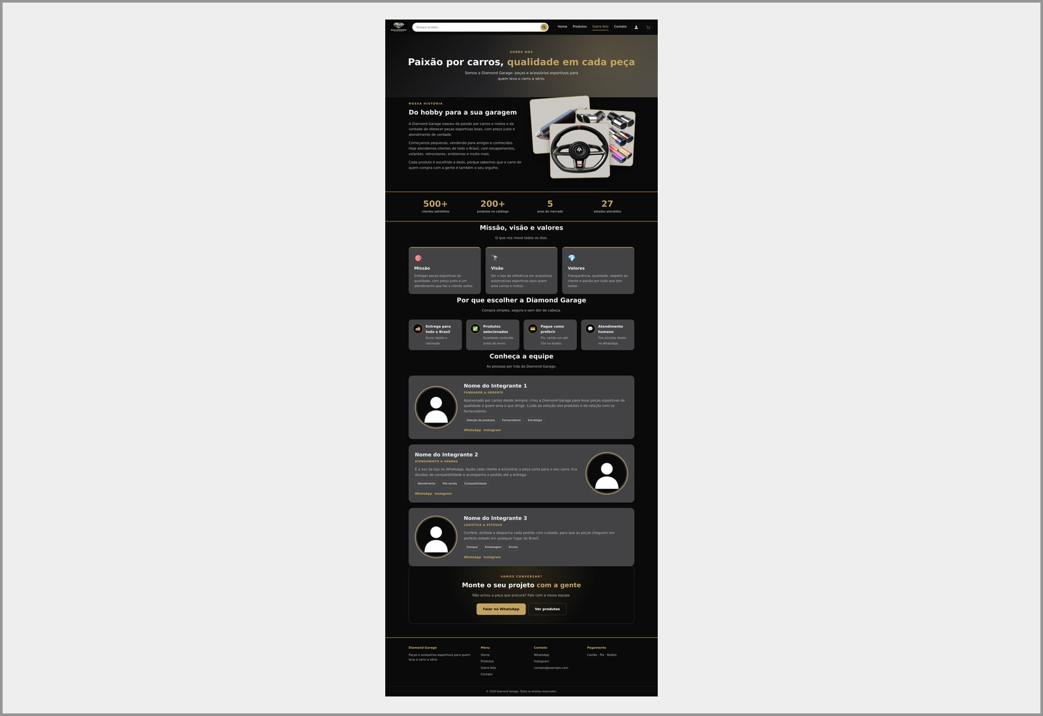
Fonte: Elaborado pelos autores (2026).

Requisitos da Figura 2: o usuário pode
RF08 | Navegar pelo menu superior (Categorias, Destaques, Sobre nós e Contato), acessar o Carrinho e entrar na conta pelo botão “Entrar”.
RF09 | Acessar o catálogo de produtos pelo botão “Ver categorias”.
RF10 | Ler a apresentação da loja, as categorias de peças e a proposta de experiência de compra (simples, segura e acessível).
RF11 | Acessar uma categoria de peças pelo link “Ver peças”.
RF12 | Conhecer os integrantes da equipe responsável pelo desenvolvimento do projeto.
RF13 | Criar uma conta ou acessar a conta existente pelos botões “Criar conta” e “Já tenho conta”.
RF14 | Acessar os links do rodapé.
Figura 3 – Tela de Contato
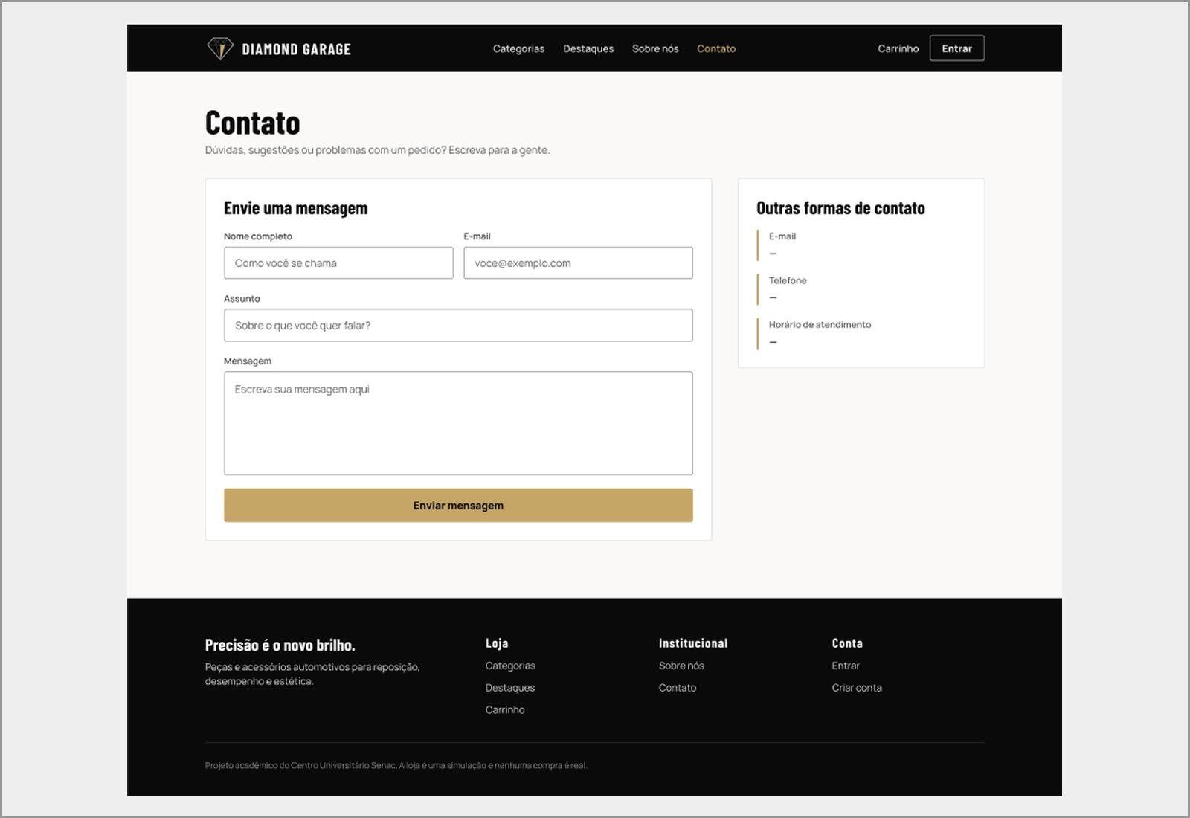
Fonte: Elaborado pelos autores (2026).

Requisitos da Figura 3: o usuário pode
RF15 | Navegar pelo menu superior (Categorias, Destaques, Sobre nós e Contato), acessar o Carrinho e entrar na conta pelo botão “Entrar”.
RF16 | Informar o nome completo e o e-mail para contato.
RF17 | Informar o assunto e escrever a mensagem a ser enviada à loja.
RF18 | Enviar a mensagem pelo botão “Enviar mensagem”.
RF19 | Consultar outras formas de contato (e-mail, telefone e horário de atendimento).
RF20 | Acessar os links do rodapé.
Figura 4 – Tela de Login (Entrar)
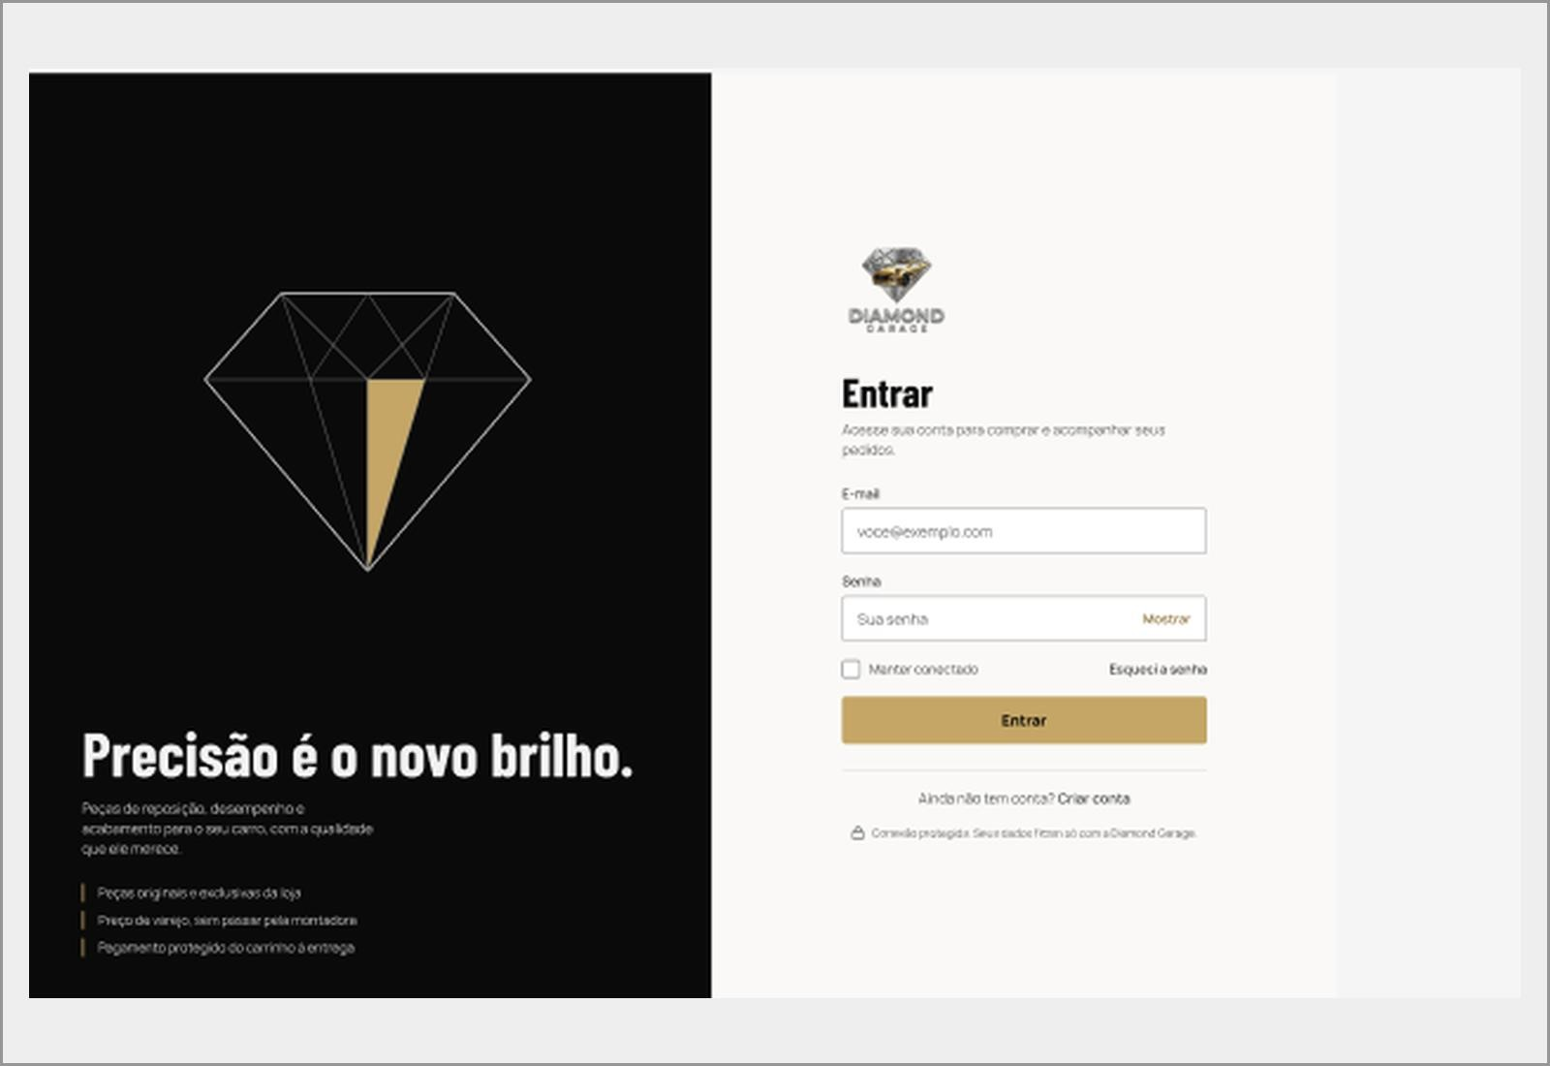
Fonte: Elaborado pelos autores (2026).

Requisitos da Figura 4: o usuário pode
RF21 | Informar o e-mail e a senha cadastrados.
RF22 | Mostrar ou ocultar a senha digitada pelo botão “Mostrar”.
RF23 | Marcar a opção “Manter conectado”.
RF24 | Recuperar o acesso pelo link “Esqueci a senha”.
RF25 | Acessar a conta pelo botão “Entrar”.
RF26 | Ir para a tela de cadastro pelo link “Criar conta”, caso ainda não possua conta.
Figura 5 – Tela de Cadastro (Criar conta)
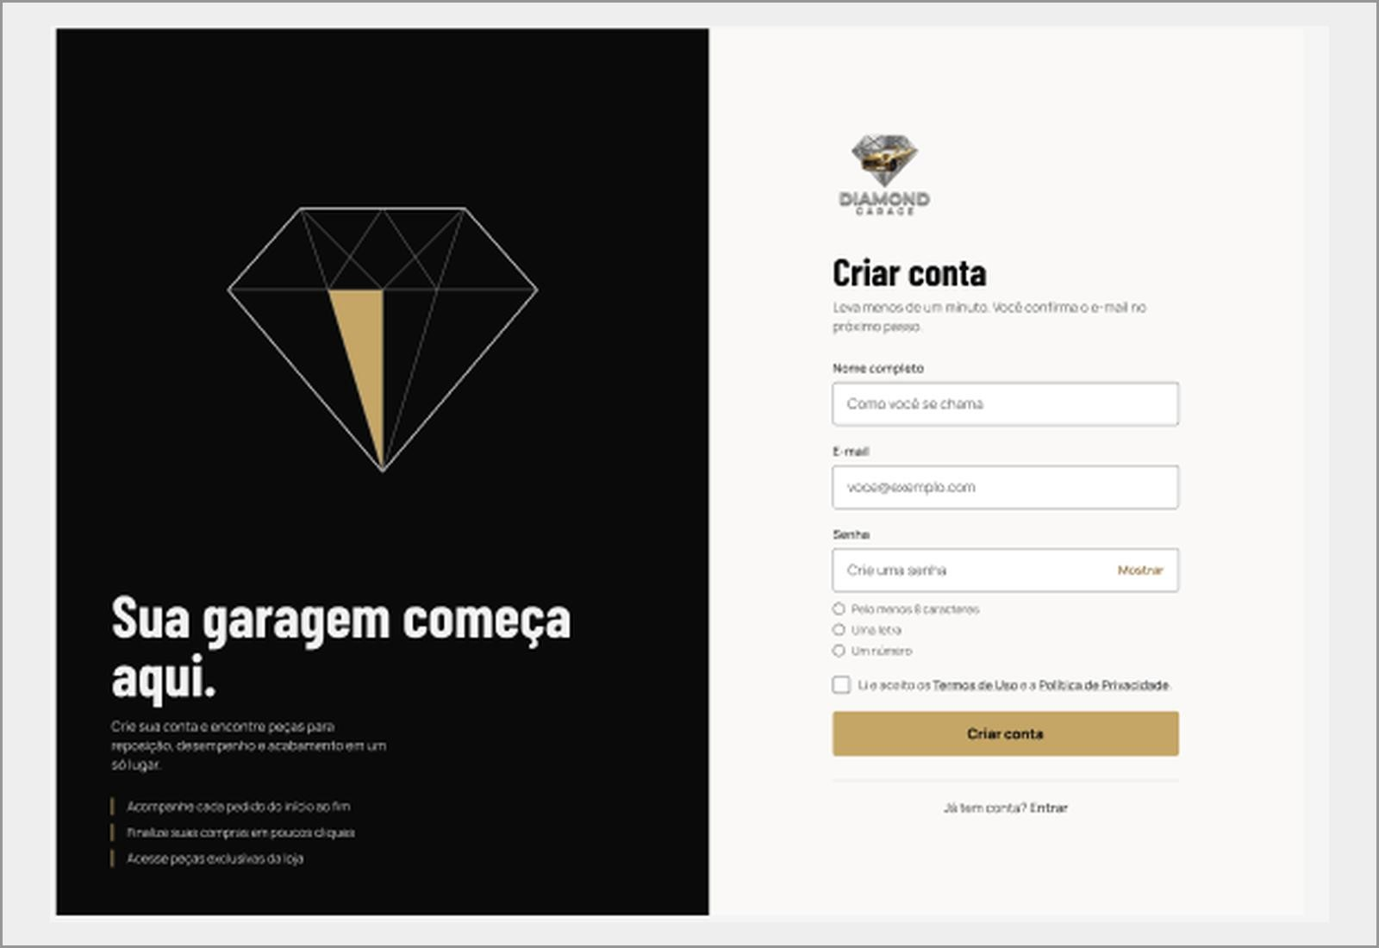
Fonte: Elaborado pelos autores (2026).

Requisitos da Figura 5: o usuário pode
RF27 | Informar o nome completo, o e-mail e criar uma senha.
RF28 | Mostrar ou ocultar a senha pelo botão “Mostrar” e acompanhar os critérios de senha (mínimo de 8 caracteres, uma letra e um número).
RF29 | Ler os Termos de Uso e a Política de Privacidade pelos links indicados e marcar a caixa de aceite.
RF30 | Criar a conta pelo botão “Criar conta”, recebendo um código de confirmação por e-mail.
RF31 | Ir para a tela de login pelo link “Entrar”, caso já possua conta.
Figura 6 – Tela de Código de confirmação
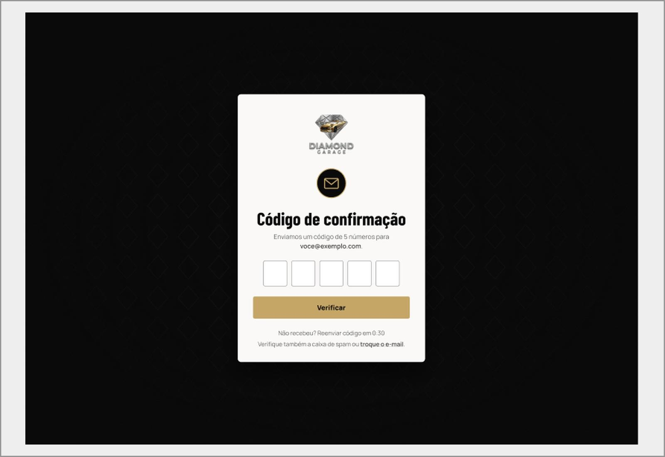
Fonte: Elaborado pelos autores (2026).

Requisitos da Figura 6: o usuário pode
RF32 | Visualizar o e-mail para o qual o código de 5 dígitos foi enviado.
RF33 | Digitar o código de confirmação nos cinco campos numéricos.
RF34 | Confirmar o código pelo botão “Verificar”.
RF35 | Solicitar o reenvio do código após o fim da contagem regressiva.
RF36 | Corrigir o endereço de e-mail pelo link “troque o e-mail”, além de conferir a caixa
de spam.
Figura 7 – Tela de E-mail verificado
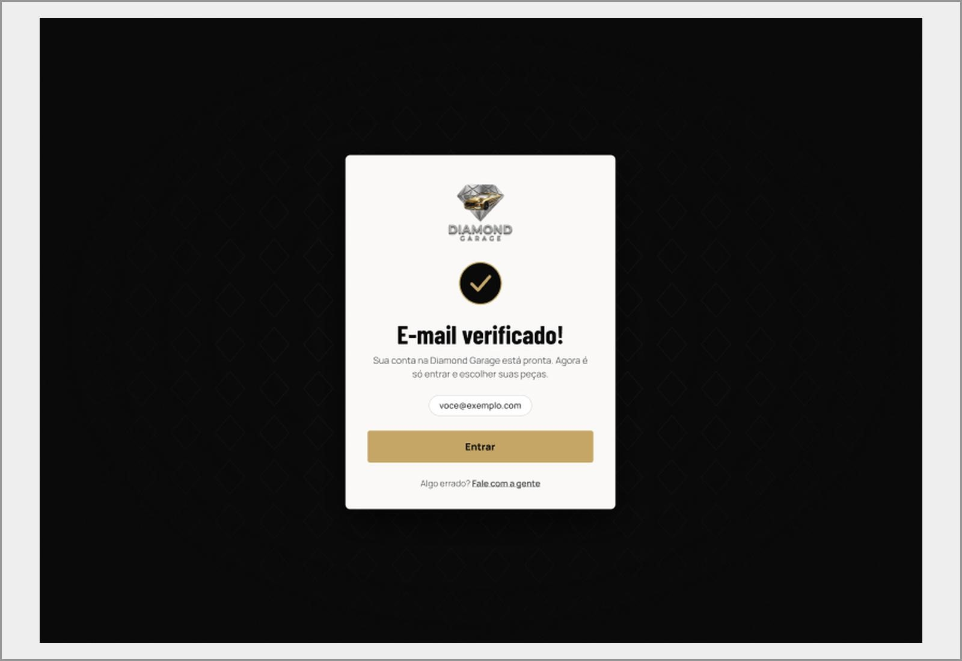
Fonte: Elaborado pelos autores (2026).

Requisitos da Figura 7: o usuário pode
RF37 Visualizar a confirmação de que o e-mail foi verificado e a conta está pronta.
RF38 Conferir o e-mail cadastrado exibido na tela.
RF39 Acessar a conta pelo botão “Entrar”.
RF40 Entrar em contato com a loja pelo link “Fale com a gente”, caso haja algum problema.
Figura 8 – Tela de Produto
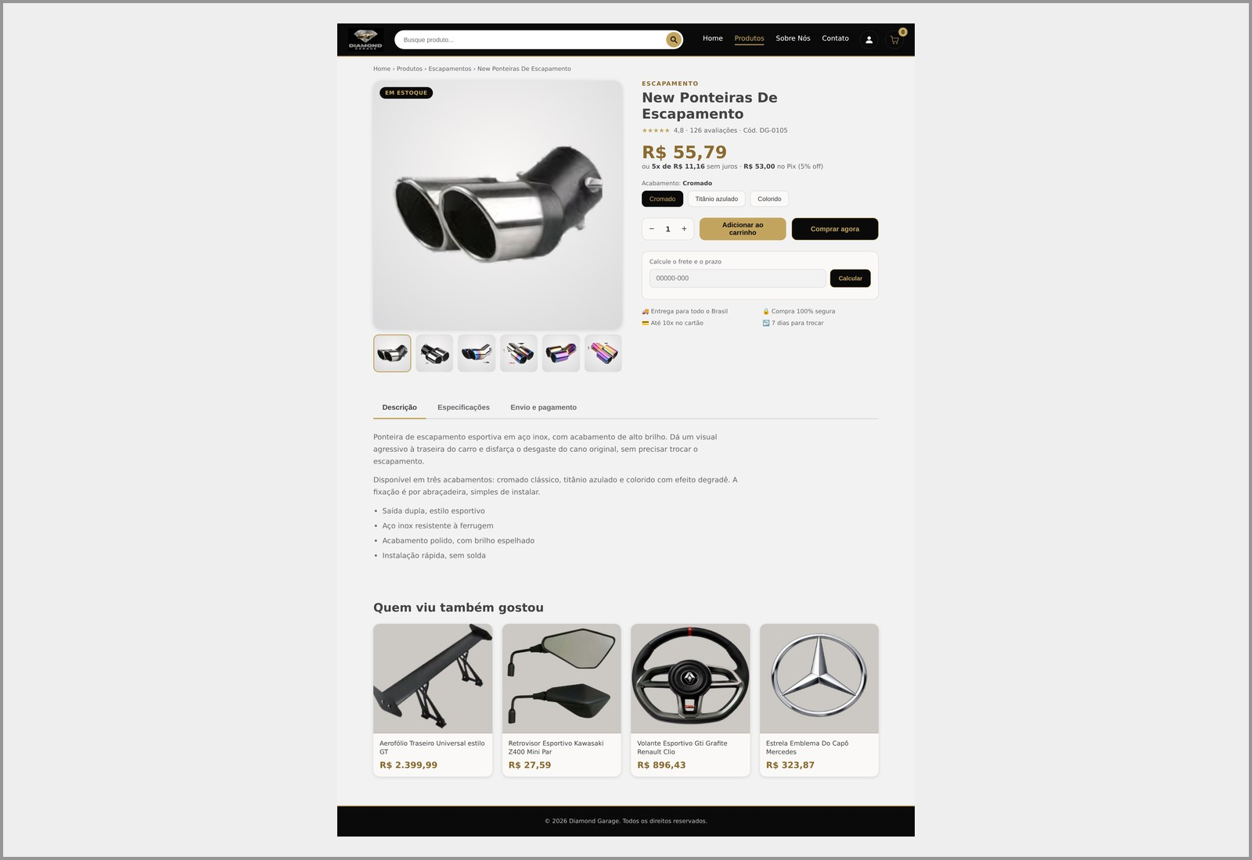
Fonte: Elaborado pelos autores (2026).

Requisitos da Figura 8: o usuário pode
RF41 | Navegar pelo menu superior (Categorias, Destaques, Sobre nós e Contato), acessar o Carrinho e entrar na conta pelo botão “Entrar”.
RF42 | Navegar pelo caminho de páginas (Início / Categoria / Nome do produto).
RF43 | Visualizar a imagem do produto e alternar entre as miniaturas.
RF44 | Consultar o nome, a categoria, o preço e a descrição resumida do produto.
RF45 | Alterar a quantidade desejada pelos botões “–” e “+”.
RF46 | Adicionar o produto ao carrinho pelo botão “Adicionar ao carrinho”.
RF47 | Consultar a descrição completa e as especificações (categoria, código do produto e compatibilidade).
RF48 | Visualizar produtos relacionados e acessá-los pelo botão “Ver produto”.
Figura 9 – Tela de Carrinho
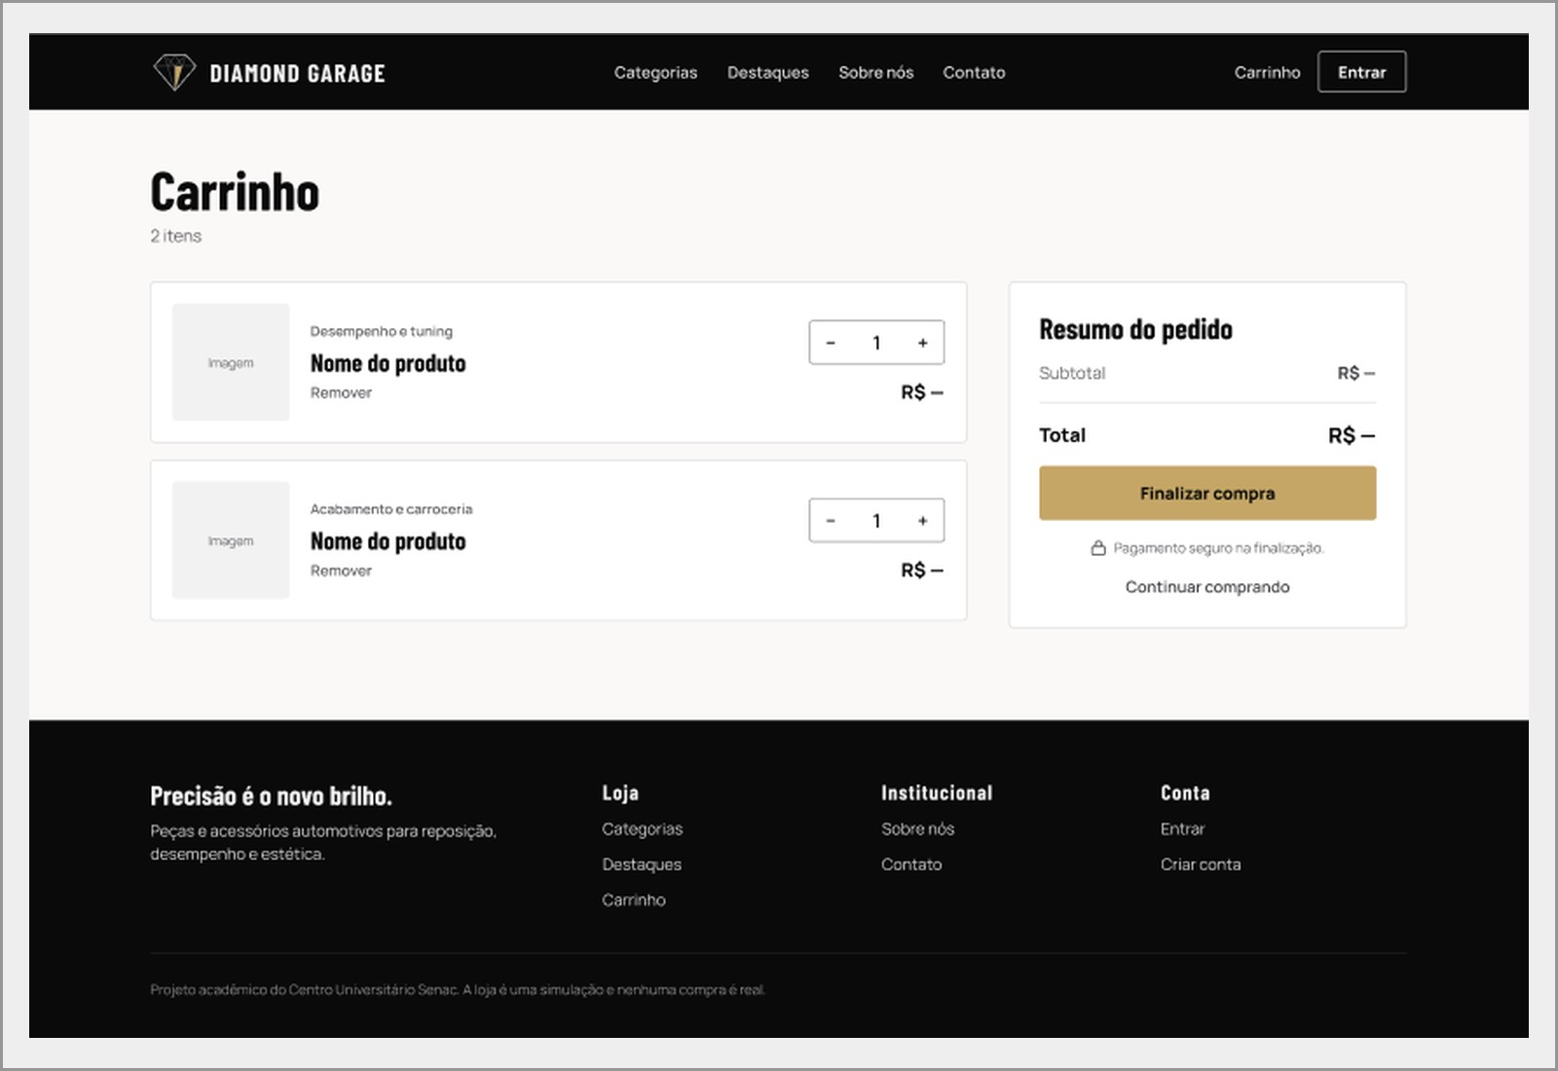
Fonte: Elaborado pelos autores (2026).

Requisitos da Figura 9: o usuário pode
RF49 | Navegar pelo menu superior (Categorias, Destaques, Sobre nós e Contato), acessar o Carrinho e entrar na conta pelo botão “Entrar”.
RF50 | Visualizar os itens adicionados ao carrinho e a quantidade total de itens.
RF51 | Alterar a quantidade de cada item pelos botões “–” e “+”.
RF52 | Remover um item do carrinho pelo link “Remover”.
RF53 | Consultar o resumo do pedido (subtotal e total).
RF54 | Prosseguir para o pagamento pelo botão “Finalizar compra”.
RF55 | Voltar ao catálogo pelo link “Continuar comprando”.
Figura 10 – Tela de Pagamento
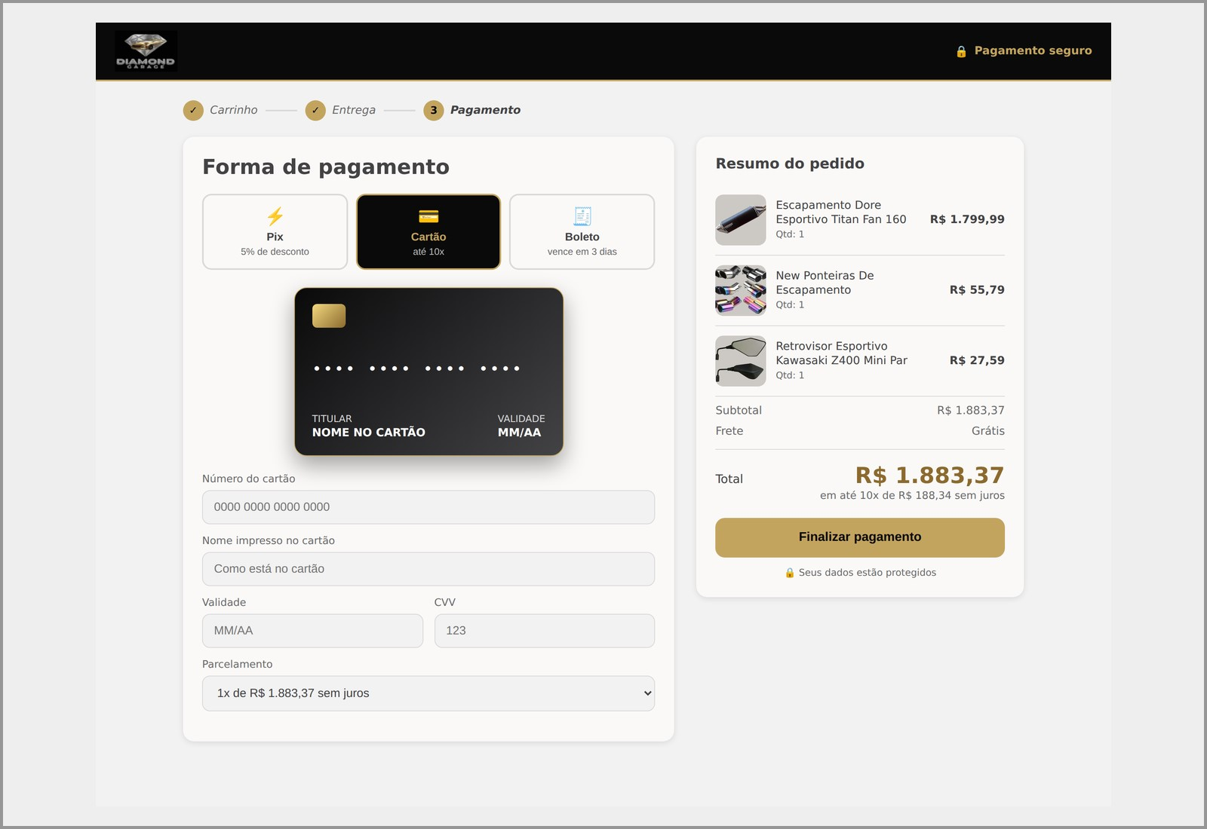

Fonte: Elaborado pelos autores (2026). Requisitos da Figura 10: o usuário pode
RF56 | Navegar pelo menu superior (Categorias, Destaques, Sobre nós e Contato), acessar o Carrinho e entrar na conta pelo botão “Entrar”.
RF57 | Informar os dados de entrega: nome completo, CPF, telefone, CEP, endereço, número, complemento, cidade e estado.
RF58 | Escolher a forma de pagamento: cartão de crédito, Pix ou boleto.
RF59 | Para cartão de crédito, informar o número do cartão, o nome impresso, a validade e o código de segurança (CVV).
RF60 | Conferir os produtos, o subtotal e o total no resumo do pedido.
RF61 | Concluir a compra pelo botão “Confirmar pedido”.
RF62 | Retornar ao carrinho pelo link “Voltar ao carrinho”.

